JURUSAN PETERNAKAN
FAKULTAS PETERNAKAN
UNIVERSITAS HALU OELO
Tentang FPt UHO SIAKAD Perpustakaan Laboratorium wartakandang.com PILIHAN BAHASA (IND/ING) e-complaain
BERANDA TENTANG KAMI AKADEMIK PENELITIAN PENGABDIAN MASYARAKAT KEMAHASISWAAN & ALUMNI DOKUMEN
LAYAR VIDEO
SELENGKAPNYA >>>>>>>
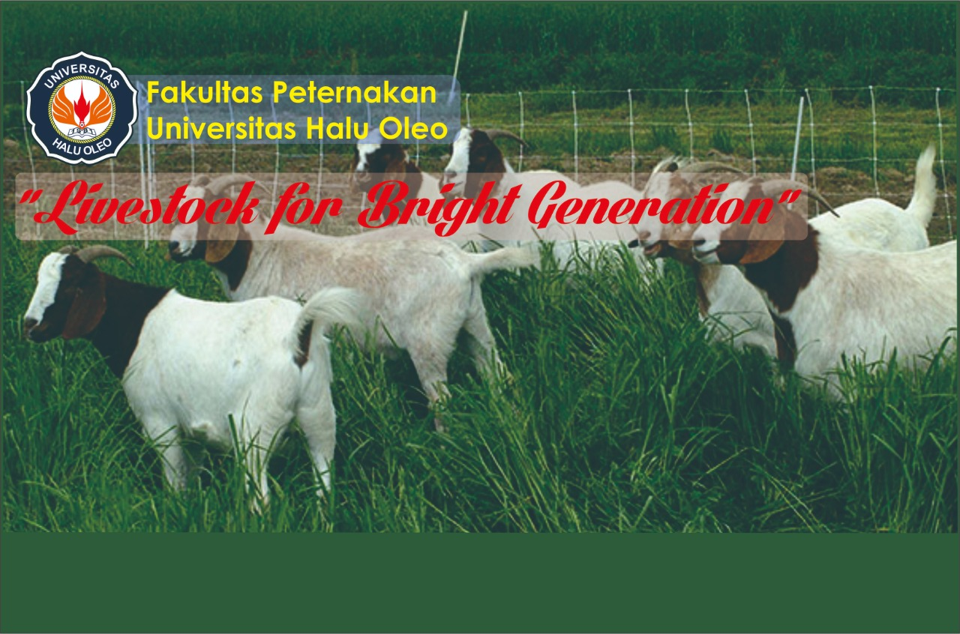
Bazar Telur Berita 3
Fakultas Peternakan ini pada tanggal sgagsgahg menyampaiakan
Bazar Telur Berita 2
Fakultas Peternakan ini pada tanggal sgagsgahg menyampaiakan
Bazar Telur Berita 4
Fakultas Peternakan ini pada tanggal sgagsgahg menyampaiakan
Bazar Telur Berita 1
Fakultas Peternakan ini pada tanggal sgagsgahg menyampaiakan
BERITA PRODI

INFO AKADEMIK

Info Akademik FPt UHO 1
16 SEPTEMBER 2020

Info Akademik FPt UHO 2
16 SEPTEMBER 2020

Info Akademik FPt UHO 3
16 SEPTEMBER 2020

Info Akademik FPt UHO 4
16 SEPTEMBER 2020
(Memuat 5 baris Info akademik)
Selengkapnya

AGENDA

Agenda Prodi FPt UHO 1
16 SEPTEMBER 2020

Agenda FPt UHO 2
16 SEPTEMBER 2020

Agenda FPt UHO 3
16 SEPTEMBER 2020

Agenda FPt UHO 4
16 SEPTEMBER 2020
(Memuat 5 baris Agenda)
Selengkapnya

RILIS PERS

Fapet UHO Gelar Kontes Sapi Perah Semi Virtual
16 SEPTEMBER 2020

Fapet UHO Gelar Kontes Sapi Perah Semi Virtual
16 SEPTEMBER 2020

Fapet UHO Gelar Kontes Sapi Perah Semi Virtual
16 SEPTEMBER 2020
(Memuat 5 baris berita)
Selengkapnya

12 Mei 2020
12 Mei 2020

12 Mei 2020
12 Mei 2020

LOWONGAN KERJA

Lowongan Kerja UHO 1
16 SEPTEMBER 2020

Lowongan Kerja UHO 2
16 SEPTEMBER 2020

Lowongan Kerja UHO 3
16 SEPTEMBER 2020

Lowongan Kerja UHO 4
16 SEPTEMBER 2020
(Memuat 5 baris Lowongan Kerja )
Selengkapnya

BEASISWA

Beaiswa UHO 1
16 SEPTEMBER 2020

Beaiswa UHO 2
16 SEPTEMBER 2020

Beaiswa UHO 3
16 SEPTEMBER 2020

Beaiswa UHO 4
16 SEPTEMBER 2020
(Memuat 5 baris Basiswa)
Selengkapnya

BERITA FPt UHO

Berita UHO 1
16 SEPTEMBER 2020

Berita FPt UHO 2
16 SEPTEMBER 2020

Berita FPt UHO 3
16 SEPTEMBER 2020

Berita FPt UHO 3
16 SEPTEMBER 2020
(Memuat 5 baris berita)
Selengkapnya

VIDEO PROFIl PROGRAM STUDI PETERNAKAN
SOSIAL MEDIA

GALERI FOTO

SELENGKAPNYA >>>

Jurusan Peternakan
Fakultas Peternakan, Universitas Halu Oleo
Gedung Peternakan, Kampus Hijau Bumi Tridharma Anduonohu. Jl. H.E.A. Mokodompit, Kendari,
Sulawesi Tenggara
Telp. +62-401-3190791
Fax. +62-401-3190791
surel: jpr.fpt@uho.ac.id

UNDUH
Sertifikat BAN PT
Buku Panduan Akademik UHO 2018
Buku Panduan Akademik FPt 2020
Buku Pedoman Skripsi
Buku Pedoman PKL

UHO DIREKTORI

SIAKAD
SPADA
BLOG DOSEN
WISUDA
Jurnal JITRO
Jurnal JIPHO

PENDAFTARAN
SNMPTN
SBMPTN
SMMPTN

MENU | SUB MENU
TENTANG KAMI | Visi & Misi  Sejarah  Struktur Organisasi  Tenaga Dosen  Tenaga Kependidikan  Statistik Mahasiswa
AKADEMIK | Minat  Status Akreditasi  Kurikulum  Kalender Akademik  Unit Pendukung
PENELITIAN | Riset  Kerjasama  Publikasi
PENGABDIAN MASYARAKAT | Pengabdian Masyarakat  Kerjasama  Publikasi
KEMAHASISWAAN & ALUMNI | Organisasi Kemahasiswaan  Beasiswa  Tracer Study Alumni  Tracer Study Pengguna  Lowongan Kerja
DOKUMEN | (Catatan: Daftar Tampil Dokumen dalam Tabel untuk di-DOWNLOAD)

- About UHO Academic Portal Library Laboratory wartakandang.com PILIHAN BAHASA (IND/ING) e-complaain
ANIMAL SCIENCE STUDY PROGRAM
FACULTY OF ASNIMAL SCIENCE
UNIVERSITAS HALU OELO
HOME ABOUT US ACADEMIC RESEARCH COMMUNITY SERVICE STUDENT AFFAIRS & ALUMNI DOCUMENT
LAYAR VIDEO
VIEW ALL >>>>>>>
Bazar Telur Berita 3
Fakultas Peternakan ini pada tanggal sgagsgahg menyampaiakan
Bazar Telur Berita 2
Fakultas Peternakan ini pada tanggal sgagsgahg menyampaiakan
Bazar Telur Berita 4
Fakultas Peternakan ini pada tanggal sgagsgahg menyampaiakan
Bazar Telur Berita 1
Fakultas Peternakan ini pada tanggal sgagsgahg menyampaiakan
NEWS

ACADEMIC INFORMATIONS

Info Akademik FPt UHO 1
16 SEPTEMBER 2020

Info Akademik FPt UHO 2
16 SEPTEMBER 2020

Info Akademik FPt UHO 3
16 SEPTEMBER 2020

Info Akademik FPt UHO 4
16 SEPTEMBER 2020
(Memuat 5 baris Info akademik)
VIEW ALL

EVENTS

Agenda FPt UHO 1
16 SEPTEMBER 2020

Agenda FPt UHO 2
16 SEPTEMBER 2020

Agenda FPt UHO 3
16 SEPTEMBER 2020

Agenda FPt UHO 4
16 SEPTEMBER 2020
(Memuat 5 baris Agenda)
VIEW ALL

PRESS RELEASE

Fapet UGM Gelar Kontes Sapi Perah Semi Virtual
16 SEPTEMBER 2020

Fapet UGM Gelar Kontes Sapi Perah Semi Virtual
16 SEPTEMBER 2020

Fapet UGM Gelar Kontes Sapi Perah Semi Virtual
16 SEPTEMBER 2020
(Memuat 5 baris berita)
VIEW ALL

12 Mei 2020
12 Mei 2020

12 Mei 2020
12 Mei 2020

JOB OPPORTUNITIES

Lowongan Kerja UHO 1
16 SEPTEMBER 2020

Lowongan Kerja UHO 2
16 SEPTEMBER 2020

Lowongan Kerja UHO 3
16 SEPTEMBER 2020

Lowongan Kerja UHO 4
16 SEPTEMBER 2020
(Memuat 5 baris Lowongan Kerja )
VIEW ALL

SCHOLARSHIP

Beaiswa UHO 1
16 SEPTEMBER 2020

Beaiswa UHO 2
16 SEPTEMBER 2020

Beaiswa UHO 3
16 SEPTEMBER 2020

Beaiswa UHO 4
16 SEPTEMBER 2020
(Memuat 5 baris Basiswa)
VIEW ALL

FPt UHO NEWS

Berita UHO 1
16 SEPTEMBER 2020

Berita UHO 2
16 SEPTEMBER 2020

Berita UHO 3
16 SEPTEMBER 2020

Berita UHO 3
16 SEPTEMBER 2020
(Memuat 5 baris berita)
VIEW ALL

VIDEO PROFILE
SOCIAL MEDIA

GALLERIES

VIEW ALL>>>

Animal Science Study Program
Faculty of Animal Science, Universitas Halu Oleo
Gedung Peternakan, Kampus Hijau Bumi Tridharma Anduonohu
Jl. H.E.A. Mokodompit, Kendari, Sulawesi Tenggara
Telp. +62-401-3190791; Fax. +62-401-3190791
email: jpr.fpt@uho.ac.id

DOWNLOAD
BAN-PT Certificate
UHO Academic Guide
UHO FPt Academic Guide
Thesis Writing Guidelines
Professional Internship Guidelines

UHO DIRECTORY

SIAKAD
SPADA
Lecturer Blog
Graduation
Journal JITRO
Journal JIPHO

ADMISSIONS
SNMPTN
SBMPTN
SMMPTN

MENU | SUB MENU
HOME
ABOUT US | Vision and mission  History  Organizational Structure  Lecturers  Supporting Staff  Student Statistics
ACADEMIC | Departement  Accreditation Status  Curriculum  Academic Calendar  Supporting Unit
RESEARCH | Research  Cooperation  Publication
COMMUNITY SERVICE | Community Service  Cooperation  Publication
STUDENT AFFAIRS & ALUMNI | Student organizations  Scholarship  Alumni Tracer Study  User Tracer Study  Job Opportunities
DOCUMENT | (Catatan: Daftar Tampil Dokumen dalam Tabel untuk di-DOWNLOAD)

